**Obec Mysločovice**

**Nařízení obce č. 1/2019, kterým se vydává tržní řád**

**a stanoví zákaz podomního a pochůzkového prodeje**

Zastupitelstvo obce Mysločovice na svém zasedání dne 4. února 2019, bodem 14. usnesení   
č. V/2019, na základě ustanovení § 18 odst. 1 a 3 zákona č. 455/1991 Sb., o živnostenském podnikání (živnostenský zákon), ve znění pozdějších předpisů, a v souladu s ustanoveními § 11 odst. 1, § 84 odst. 3 a § 102 odst. 4 zákona č. 128/2000 Sb., o obcích (obecní zřízení), ve znění pozdějších předpisů, schválilo toto nařízení obce:

Čl. 1

**Úvodní ustanovení**

(1) Účelem tohoto nařízení obce je

1. stanovit podmínky, za kterých lze na území obce uskutečňovat nabídku, prodej zboží   
   a poskytovat služby mimo provozovnu určenou k tomuto účelu kolaudačním rozhodnutím podle zvláštního zákona[1]),
2. stanovit, které druhy prodeje zboží nebo poskytování služeb, prováděné mimo provozovnu určenou k tomuto účelu kolaudačním rozhodnutím podle zvláštního zákona1), jsou na území obce zakázány.

(2) Nařízení obce je závazné pro celé území obce Mysločovice bez ohledu na charakter prostranství a vlastnictví k němu.

Čl. 2

**Místa pro nabídku, prodej zboží a poskytování služeb**

Na území obce je možno mimo provozovnu určenou k tomuto účelu kolaudačním rozhodnutím podle zvláštního zákona1) nabízet, prodávat zboží a poskytovat služby na jednom tržním místě – veřejné prostranství před objektem prodejny smíšeného zboží, tj. prostor na části pozemků parcela č. 18 ostatní plocha a parcela č. 465 ostatní plocha, oba katastrální území Mysločovice, které jsou vymezeny v příloze k tomuto nařízení obce.

Čl. 3

**Stanovení kapacity a přiměřené vybavenosti tržního místa**

(1) Kapacita tržního místa je stanovena na čtyři prodejní místa.  
(2) Tržní místo musí být vybaveno tak, aby byl zajištěn jeho řádný a nerušený provoz, mezi prodejními místy musí být vytvořen prostor pro volný pohyb zákazníků a zásobování, a zajištěna bezpečnostní a požární ochrana v souladu s jinými právními předpisy.

Čl. 4

**Doba prodeje zboží a poskytování služeb**

Tržní místo je provozováno po celý rok od pondělí do neděle v době od 7:00 do 18:00 hodin.

Čl. 5

**Pravidla pro udržování čistoty a bezpečnosti**

Prodejci zboží a poskytovatelé služeb na místech pro nabídku, prodej zboží a poskytování služeb jsou povinni:

1. k nabídce zboží, jeho prodeji a poskytování služeb užívat jen místa k tomu určená,
2. udržovat prodejní místo v čistotě a po skončení doby prodeje je zanechat čisté a uklizené,
3. odkládat obaly od zboží a ostatní odpad do vyhrazených nádob a na určená místa,
4. při prodeji živočišných produktů a zvířat a při poskytování služeb, při nichž je nakládáno se živými zvířaty, se řídit jinými právními předpisy[2]) upravující veterinární a hygienické podmínky   
   a požadavky.

Čl. 6

**Pravidla řádného provozu míst pro prodej zboží a poskytování služeb**

Provozovatel tržního místa je povinen:

1. zveřejnit tržní řád,
2. přidělit konkrétní prodejní místo prodejcům zboží a poskytovatelům služeb,
3. vést řádnou evidenci prodejců zboží a poskytovatelů služeb,
4. dohlédnout na čistotu a pořádek v průběhu i po skončení prodeje zboží.

Čl. 7

**Druhy prodeje zboží a poskytování služeb, na které se nařízení nevztahuje**

Toto nařízení obce se nevztahuje na prodej zboží a poskytování služeb mimo provozovnu při slavnostech, sportovních, kulturních nebo jiných podobných akcích, včetně podomního   
a pochůzkového prodeje při pořádání těchto akcí, na ohlášené očkování domácích zvířat   
a provádění kominických služeb, na prodej v pojízdné prodejně a na veřejné sbírky[3]).

Čl. 8

**Zakázané druhy prodeje zboží a poskytovaných služeb**

(1) Na celém území obce Mysločovice je zakázán podomní a pochůzkový prodej.

(2) Podomním prodejem se pro účely tohoto nařízení rozumí nabízení, prodej zboží nebo služeb provozované formou pochůzky, kdy je bez předchozí objednávky v bydlišti fyzické osoby nabízeno, prodáváno zboží nebo poskytovány služby.

(3) Pochůzkovým prodejem je nabízení, prodej zboží nebo poskytování služeb s použitím přenosného nebo neseného zařízení (konstrukce, tyče, závěsného pultu, ze zavazadel, tašek   
a podobných zařízení) nebo přímo z ruky. Nerozhoduje, zda ten, kdo zboží nebo služby nabízí, prodává a poskytuje, se přemísťuje nebo stojí na místě.

Čl. 9

**Kontrola a sankce**

(1) Dohled nad dodržováním tohoto nařízení obce jsou oprávněni provádět zaměstnanci obce, zařazení do Obecního úřadu Mysločovice, starosta, místostarosta a členové Kontrolního výboru Zastupitelstva obce Mysločovice. Tímto není dotčeno provádění kontroly orgány státního dozoru podle zvláštních předpisů[4]).

(2) Práva a povinnosti prodejců zboží, poskytovatelů služeb a provozovatelů stanovená jinými právními předpisy nejsou tímto nařízením obce dotčena.

(3) Porušení tohoto nařízení obce se postihuje podle jiných právních předpisů[5]).

Čl. 10

Přechodné a zrušovací ustanovení

Zrušuje se Nařízení obce č. 1/2015, kterým se vydává tržní řád a stanoví zákaz podomního   
a pochůzkového prodeje ze dne 7. 12. 2015.

Čl. 11

**Účinnost**

Toto nařízení obce nabývá účinnosti dnem 20. února 2019

Petr Jurášek v. r. Pavel Žák v. r.

            místostarosta                                                            starosta

*Vyvěšeno na úřední desce dne:  5. 2. 2019*

*Sejmuto z úřední desky dne:  21. 2. 2019*

**Příloha k nařízení obce č. 1/2019**

**Tržní místo – prostor na části pozemku p. č. 18 a pozemku p. č. 465 k. ú. Mysločovice**

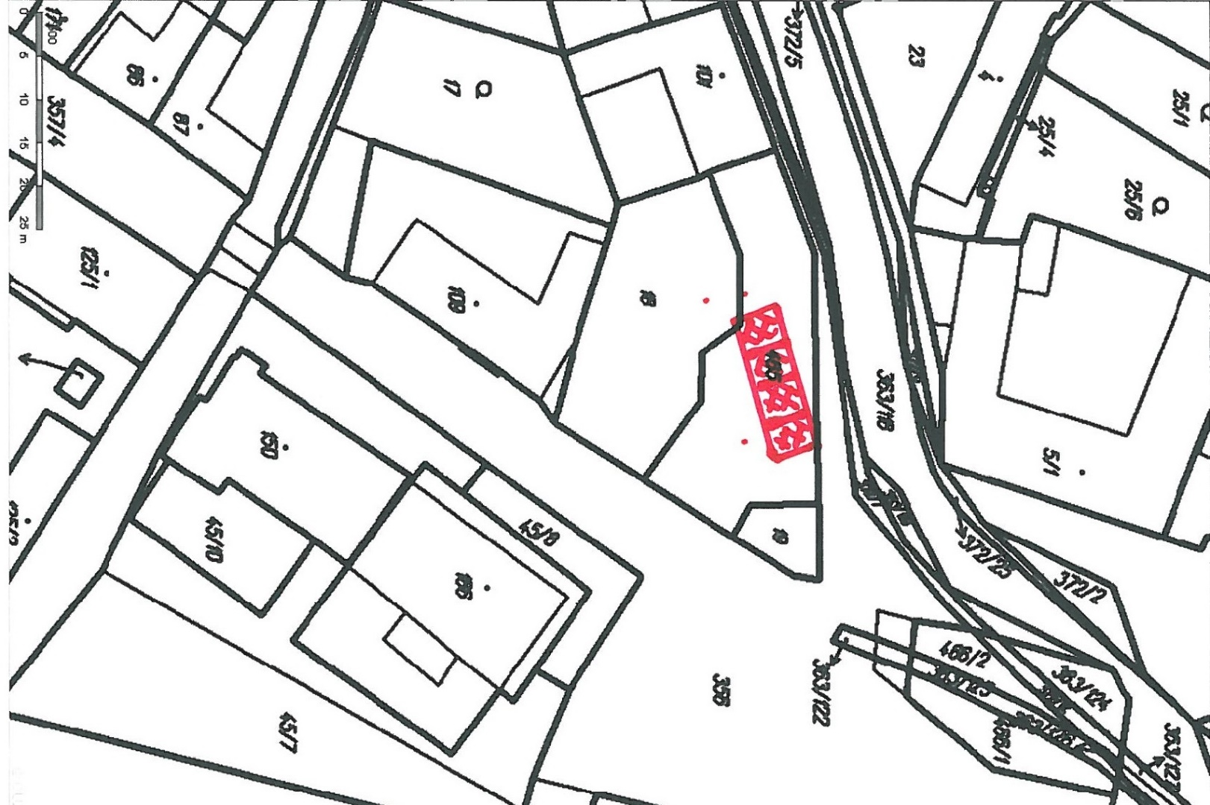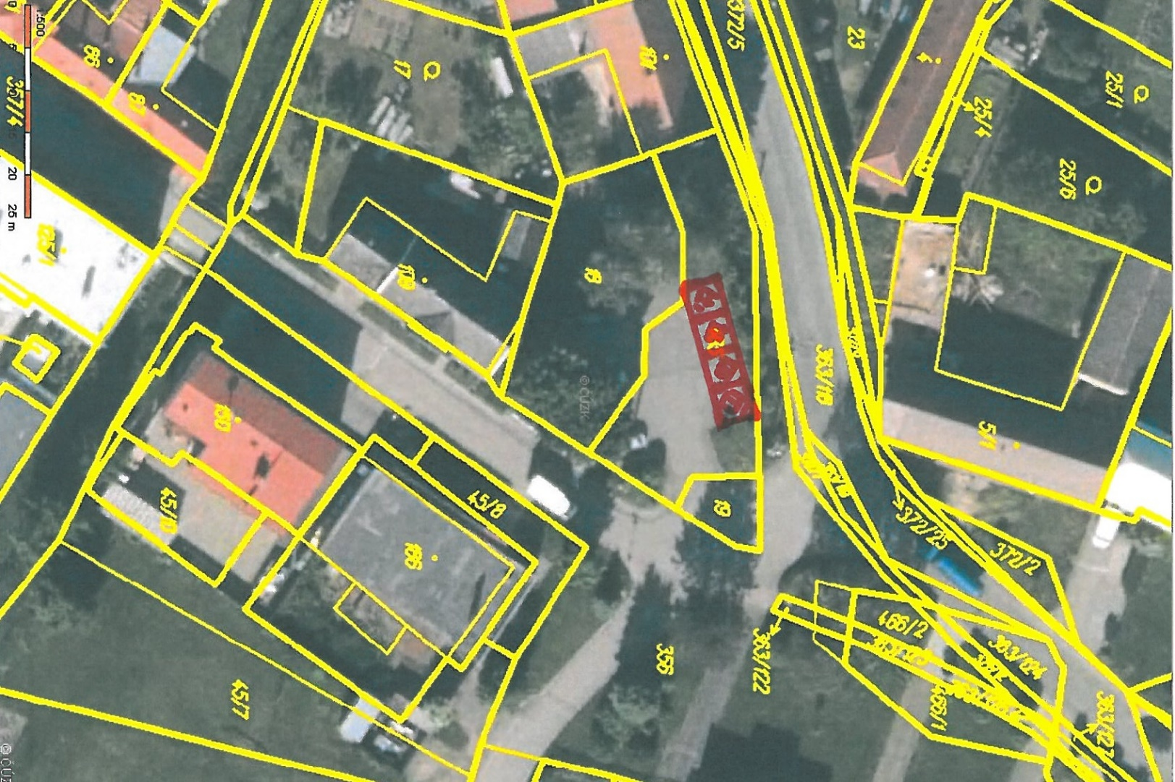**Kapacita tržního místa: 4 prodejní místa**

1. ) Zákon č. 183/2006 Sb., o územním plánování a stavebním řádu (stavební zákon), ve znění pozdějších předpisů.
2. ) Například zákon č. 166/1999 Sb., o veterinární péči a o změně některých souvisejících zákonů (veterinární zákon).
3. ) Zákon č. 117/2001 Sb., o veřejných sbírkách a o změně některých zákonů (zákon o veřejných sbírkách).
4. ) Například zákon č. 455/1991 Sb., o živnostenském podnikání (živnostenský zákon), zákon č. 64/1986 Sb., o České obchodní inspekci, zákon č. 634/1992 Sb., o ochraně spotřebitele, zákon č. 166/1999 Sb., o veterinární péči a o změně některých souvisejících zákonů (veterinární zákon) atd.
5. ) Zákon č. 200/1990 Sb., o přestupcích, zákon č. 128/2000 Sb., o obcích (obecní zřízení).